基于飞针测试仪的电子模块的测试与实现
来源：现代电子技术 作者：卜 莹，孙爱中
摘要：重点讨论了飞针在线测试技术在电子模块测试中的测试与实现。介绍了飞针测试原理，阐述了电子模块飞针测试的流程以及测试中电子模块，提出了短路测试中出现的问题的解决办法，以及NOD文件的快速修改技巧，并且详细说明了飞针和针床的互补关系。飞针测试技术的使用能准确定位故障点，缩短调试周期，对批量生产的电子模块调试有重要作用。
关键词：飞针测试仪；短路测试；电子模块；NOD文件
随着电子模块功能的不断增强，集成度越来越高，器件体积小，密度高，增加了人工检验的难度以及调试的难度，特别是对于多品种，变批量生产，由于没有面向高集成电子模块的测试技术，人工手动的检测方式已严重制约了电子模块的快速研发和生产，因此电子模块装
焊后检测的自动化、机械化代替人工检测显得非常迫切。飞针检测是飞针检测系统利用步进电机对飞针进行控制，实现飞针运动测板，是目前电子模块一些主要问题的最新解决办法。本文将介绍飞针测试的检测原理以及如何利用飞针测试仪实现对电子模块的测试。
1 飞针测试系统的结构和原理
飞针测试是一个在线检查电子模块装焊质量的方法之一，是一个在制造环境测试电子模块焊点的系统，它用探针代替传统的针床，在X-Y机构上装有可分别高速移动的4根探针，工作时通过人工把在测单元放到测试机内，通过飞针测试仪的探针接触测试焊盘和通路孔，测试在测单元的元器件的焊接效果。测试探针通过多路传输系统连接到驱动器(信号发生器、电源供应等)和传感器(数字万用表、频率计数器等)来测试在测单元上的元件，当某个元件正在测试的时候，在测单元上的其他元件通过探针器在电气上屏蔽以防止读数干扰，飞针结构组成见图1。
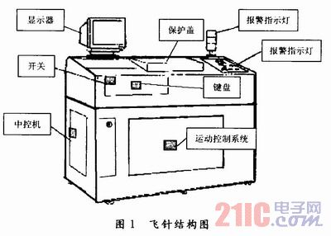
飞针测试仪可以测试电子模块的电阻、电容值、电感值，二极管、三极管、三端稳压器等常用器件，还可以测试集成电路，短路及开路测试。
2 飞针测试仪的实现
为实现对装焊后电子模块焊接质量的实时监控，掌握每块电子模块的焊接质量，需要飞针测试仪对电子模块进行测试，通过飞针测试把被测试件存在的短路、开路现象以及损坏的器件剔除出来，测试调试流程通常如图2所示。
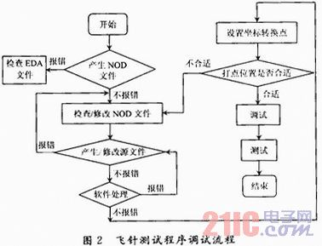
飞针测试在实现目标的过程中，EDA设计的过程文件会产生一份ASCII码格式的网表文件，转换成为被测电子模块的NOD文件，将NOD文件进行整理并修改后产生源文件。根据电子模块的参数要求对源文件进行修改，之后对期望编译的软件进行处理。利用摄像制定坐标转换点，生成MRK和MZF文件，坐标转换点设置好后，检查测试点的设置是否合适。测试点的选择是结合更改NOD文件，对测试点进行检查的过程也是对被测试点进行修改和修正的过程。最后选择需要调试的语句，每类元器件对应各自的调试语句，修改被调试语句，即设置被测器件隔离点，电压等参数，修改后运行直至满足测试要求。其中NOD文件的处理最为繁琐，下面介绍如何快速修改NOD文件的方法，文件格式如下：
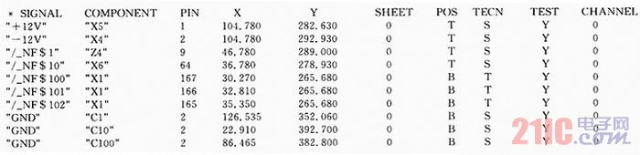
其中，最后一列为被测试件焊点的通道号，需要人为进行修改，修改方法为：
(1)修改CHANNEL，从上向下，依据SIGNAL的名称，名字一样则把CHANNEL改为自然数1，遇到SIGNAL的名称改变了，则把CHANNEL改为自然数2，再向下寻找，直到再有其他不同，继续累加。
(2)针对测试不到或影响探针运行的部位，应该在*．NOD文件中将“TEST”属性由“F”改为“N”(不测试)。如电装后没有填锡的过孔、编程插针周围、较高元器件周围、带插座转换焊接的芯片等。
常用的处理方式是手动逐个修改，修改完成后逐个校对，缺点是效率低且易出错，为改变这种局面，必须找提高效率的办法。对修改方法进行调整：
(1)用记事本打开*．NOD文件，把全部内容复制到WORD文档中；
(2)删去第一行(“* SIGNAL COMPONENTPIN X Y SHEET POS TECN TEST CHANNEL”)；
(3)全选(Ctrl+A)数据；
(4)点击表格＼插入表格(把数据置于表格中)；
(5)表格全部选中，复制到Excel表格中；
(6)利用Excel表格的便捷操作对第十列编号，方法是：从1开始，不同信号名(参照第一列)依次递增1，完成后保存；
(7)然后修改倒数第二列，方法是：全部先填充为“Y”，根据选点规则和报错情况，改为“F”(强制)或“N”(不测试)，完成后保存；
(8)全选(Ctrl+A)，复制(Ctrl+C)；
(9)用记事本打开*．NOD文件，只保留第一行其余删掉，从第二行开始粘贴(Ctrl+V)剪贴板中内容，保存，更改完成。
修改后的处理方式利用Office软件的处理的便利性，有效提高了NOD文件处理效率。
3 测试中电子模块出现的问题及解决办法
飞针程序调试完成并冻结后，接下来需要对电子模块进行测试，飞针测试流程如图3所示。在测试过程中会遇到一些报错现象，比如短路测试不通过，器件测试参数超差等问题，其中短路报错的处理较为复杂，需要从短路语句生成原理解决被测试模块的故障定位问题。
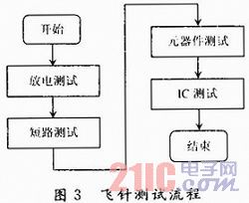
飞针测试的短路测试生成过程需要输入一个值作为边际测试参考。这个值表明在某个区域内所有不相同信号的焊点之间必然生成短路测试。例如：被测板上大部分焊点的间距为50 mm，建议边际参数值设置为51 mm，保证相邻管腿都可进行短路测试。依据此原理，当测试过程中，飞针测试仪报出了短路测试错误时，首先，根据测试界面显示的测试语句，确认是哪两个信号之间出现短路；其次，外观排查：打开NOD文件，找出两个报错信号之间的共性，即两个信号是否在同一个元器件上，是否为同一元器件相邻的管脚，找到此种疑点器件后选择FLYING PROBES＼Autoleam，输入此元器件出错的管脚的通道号，点击GO摄像头运行到指定位置，用屏幕观察十字星标中心对应的焊点和相邻管脚相是否有焊锡造成桥连或相邻管腿碰触。若无桥连则选择另外一个满足此条件的元器件进行前面的操作直到外观检查结束；若有桥连则用标签纸作标记进行维修。最后，加电排查：外观检查无法发现短路原因，可确认元器件本身原因造成短路。
将模块取出，把外观检查的疑点元器件对应报错管脚翘起或吸空使其与印制板焊盘暂时脱开，用万用表测量模块上出现短路的两个信号若无短路，定位故障元器件，若有短路，更换另外疑点元器件重复此步骤操作，直到定位短路元器件。经过上述处理，基本可以解决所有短路问题。
4 飞针和针床的互补
相对针床来说，飞针是一种技术革新，还在不断发展中，随着无线通信和无线网络的发展，越来越多的电子模块将增加无线接入能力，目前的针床测试仪只适用于低频频段，在射频频段的探针将变成小天线，产生大量的寄生干扰，影响测试结果的可靠性。射频电路的测试由后续的功能测试去执行，这样必然降低电子模块的缺陷覆盖率。飞针测试仪的探针数很少，较容易采取减少射频干扰的措施，实现电子模块的低频和射频的测试，提高覆盖率。
5 结语
飞针是一种技术革新，还在不断发展中。飞针在线测试技术由于本身原理及方法限制，虽然面临严峻的技术挑战，但它在某些方面，如飞针测试的灵活、可做电气性能测试等发面，仍然具有其他技术不可比拟的优点，加之技术的改进和新技术的配合使用，它还将在测试领域具有顽强的生命力。

